“АМГАЛАН ДУЛААНЫ СТАНЦЫГ ӨРГӨТГӨН УЛААНБААТАР ХОТЫН ЗҮҮН БҮСИЙН ДУЛААНЫ ХЭРЭГЛЭЭНИЙ ӨСӨЛТИЙГ ХАНГАХ” БАРИЛГА УГСРАЛТЫН АЖИЛ
2023 оны 11 дүгээр сарын 23-аас 11 дүгээр сарын 29-ний өдрийн хооронд
хийсэн ажлын тайлан
№ | Ажлын нэр | Тайлбар
1 | Төслийн явц | - 11-р сарын 23-наас 11-р сарын 29-ний хооронд зуухны баруун талын тавцан, шат, хашлага угсрах ажил 90% хийгдэж дууссан.  - 11-р сарын 23-наас 11-р сарын 29-ний хооронд дээд экономайзерын хоолойг тааруулан, гагнасан.  - 11-р сарын 23-наас 11-р сарын 28-ны хооронд зуухны бохир зайлуулах хоолой болон хаалтыг суурилуулсан.  - 11-р сарын 23-наас 11-р сарын 29-ний хооронд уутат шүүлтүүрийн бункерыг хийж, суурилуулсан. Гурван бункерыг өргөж суурилуулсан.  - 11-р сарын 23-наас 11-р сарын 29-ний хооронд гэсгээх барилгын С төмөр угсралтын ажил дуусч, сэндвич ханын хавтанг угсрах ажил 20% хийгдсэн.  - 11-р сарын 23-наас 11-р сарын 29-ний хооронд утаа сорогчийн гарах утааны хоолойн дулаан тусгаарлах хөвөн болон гадар хамгаалалтын хавтанг суурилуулах ажил 90% хийгдсэн.  - 11-р сарын 23-наас 11-р сарын 29-нйи хооронд үндсэн цехийн 0м, 8м давхар, шатны хонгилын дулааны шугам хоолой болон радиаторын угсралтын 70%-ийг хйиж гүйцэтгэсэн.  - 11-р сарын 23-наас 11-р сарын 25-ны хооронд 1# төмөр сило суурилуулах ажил дууссан.  - 11-р сарын 26-наас 11-р сарын 29-ний хооронд 2# төмөр сило дээврийн хавтан угсралтын 90% хийгдсэн.  - 11-р сарын 24-нөөс 11-р сарын 28-ны хооронд цахилгаан түгээх өрөөний өндөр хүчдэлийн кабель татах, кабелийн толгойг хийх болон холбох ажил 30%-ийг хийж гүйцэтгэсэн.  - 11-р сарын 24-нөөс 11-р сарын 29-ний хооронд үндсэн цехийн 0м давхарын цахилгаан түгээх өрөөний дотор гэрэлтүүлэг угсралтын ажил 80% хийгдсэн.  - 11-р сарын 24-нөөс 11-р сарын 29-ний хооронд үндсэн цехийн 18-р тэнхлэг дээврийн дам нуруу, 4-р үеийн баганыг өргөж суурилуулсан. С төмөр суурилуулах ажил 80% хийгдсэн байна.  - 11-р сарын 25-аас 11-р сарын 27-ны хооронд шатны хонгилын сэндвич ханын хавтан болон дээврийн хавтанг суурилуулж дууссан.  - 11-р сарын 23-аас 11-р сарын 29-ний хооронд үндсэн цехийн С тэнхлэгийн сэндвич ханын хавтанг суурилуулах ажил 85%-ийн гүйцэтгэлтэй байна. Дээврийн хавтан угсралтын ажил 70% хийгдсэн байна.  - 11-р сарын 24-өөс 11-р сарын 29-ний хооронд үндсэн барилгын анхдагч болон хоёрдогч сэнсний цахилгаан тайл угсралт болон нүүрс дамжуулах давхарын цахилгаан тайл угсралтын ажил хийгдэж дууссан.
2 | Зураг төсөл боловсруулалт, магадлал | Бүх зураг хийгдэж дууссан.
3 | Төслийн тоног төхөөрөмж үйлдвэрлэлт, захиалга | Төслийн гол тоног төхөөрөмжүүдийн захиалга үндсэндээ хийгдэж дууссан. Тоног төхөөрөмжийн ерөнхий үйлдвэрлэлт нь дараах байдалтай байна.  1. Зуух. Үйлдвэрлэлт, нийлүүлэлт 100% хийгдэж дууссан.  2. Уутат шүүлтүүр. Үйлдвэрлэлт ба нийлүүлэлт 100% хийгдсэн.  3. Агаарын компрессорын тоног төхөөрөмж, хими усны цехийн тоног төхөөрөмж. Бүгд талбайд ирсэн.  4. Үндсэн цехийн барилгын карказ. Үйлдвэрлэлт болон нийлүүлэлт 100% дууссан.  5. Үнсний силосын их бие: Үйлдвэрлэлт болон нийлүүлэлт 100% хийгдсэн.  6. Өндөр, нам хүчдэлийн шүүгээ болон таслуур. Таслуурын шүүгээ талбайд ирсэн, өндөр хүчдэлийн шүүгээ талбайд ирсэн.  7. Лотки болон кабель талбайд ирсэн.  8. Цонх болон хаалганы сонгон шалгаруулалт дууссан.  9. DCS болон реле хамгаалалтын сонгон шалгаруулалт дууссан.  10. Зуухны өрлөгийн материал 100% талбайд ирсэн.  11. Энэ долоо хоногт зуухны өрлөгийн материал 2 машин, зуухны материал 2 машин ирсэн. Сэнсний тоног төхөөрөмж 2 машин ирсэн.
4 | Ирэх 7 хоногт хийхээр төлөвлөж буй ажлууд | № Ажлын нэр Эхлэх хугацаа Дуусах хугацаа Тайлбар  1 Зуухны баруун талын буух хоолойг угсарна 12 сарын 1 өдөр 12 сарын 6 өдөр 90% дуусна  2 Дээд экономайзерын амыг тааруулан гагнасан. 11 сарын 30 өдөр 12 сарын 6 өдөр 80% дуусна  3 Үндсэн цехийн 18 тэнхлэгийн С төмөр, нарийн төмөр, дээврийн С төмөр угсарна 11 сарын 30 өдөр 12 сарын 6 өдөр  4 Үндсэн цехийн С тэнхлэгийн ханын хавтанг угсарна 11 сарын 30 өдөр 12 сарын 1 өдөр  5 Үндсэн цехийн барилгын 18-р тэнхлэгийн ханын хавтан болон дээврийн хавтанг суурилуулна. 11 сарын 30 өдөр 12 сарын 6 өдөр 90% дуусна  6 Анхдагч болон хоёрдогч сэнсийг угсарна 11 сарын 30 өдөр 12 сарын 6 өдөр 50% дуусна  7 Утаа сорогчийн өрөөний гарах утааны яндангийн дулаан тусгаарлах хавтан угсрах, ажлын шатыг буулгана 11 сарын 30 өдөр 12 сарын 6 өдөр  8 Нүүрсний агуулахын ханын С төмөр болон нарийн төмөр угсарна 11 сарын 30 өдөр 12 сарын 6 өдөр 80% дуусна  9 Уутат шүүлтүүрийн бүрхүүлийг хийж угсарна. 11 сарын 30 өдөр 12 сарын 6 өдөр 90% дуусна  10 Уутат шүүлтүүрийн гадар хэсгийн ажлын шатыг угсарна 11 сарын 30 өдөр 12 сарын 4 өдөр  11 Гэсгээх барилгын ханын сэндвич хавтанг угсрах 11 сарын 30 өдөр 12 сарын 6 өдөр 40% дуусна  12 Үндсэн цехийн барилгын хаалга цонх угсралт 11 сарын 30 өдөр 12 сарын 6 өдөр 90% дуусна  13 2# төмөр силогийн тусгаарлах хавтанг хийж угсарна 11 сарын 30 өдөр 12 сарын 6 өдөр 80% дуусна  14 Анхдагч болон хоёрдогч сэнсний хоолойг хийнэ 11 сарын 30 өдөр 12 сарын 6 өдөр 60% дуусна  15 Анхдагч сэнсний цахилгаан тайл угсралт холболт 11 сарын 30 өдөр 12 сарын 5 өдөр  16 Зуухны баруун талын лотки угсралт 12 сарын 2 өдөр 12 сарын 6 өдөр
5 | Тулгараад буй асуудал болон санал хүсэлт

Барилгын ажлын зураг
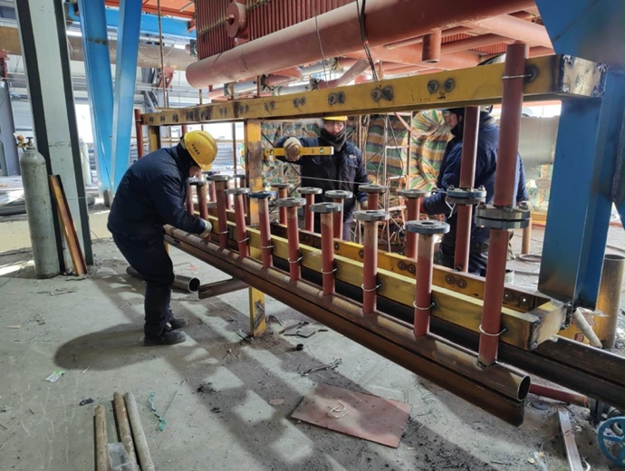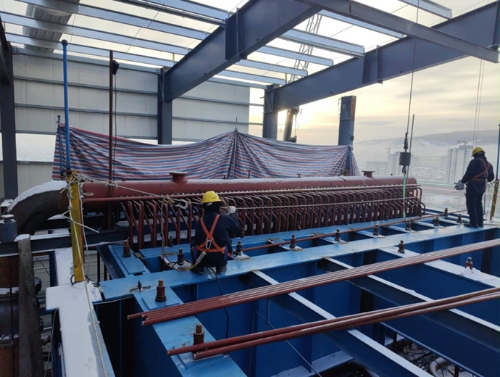
Зуухын бохир зайлуулах хоолой угсралт Халуун ус гарах коллекторын хоолой угсралт
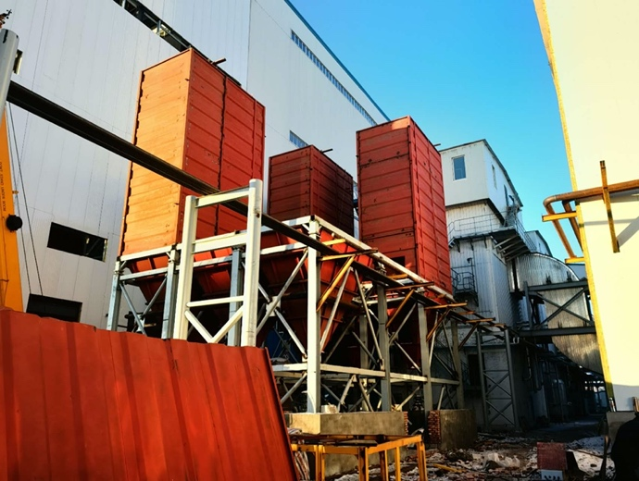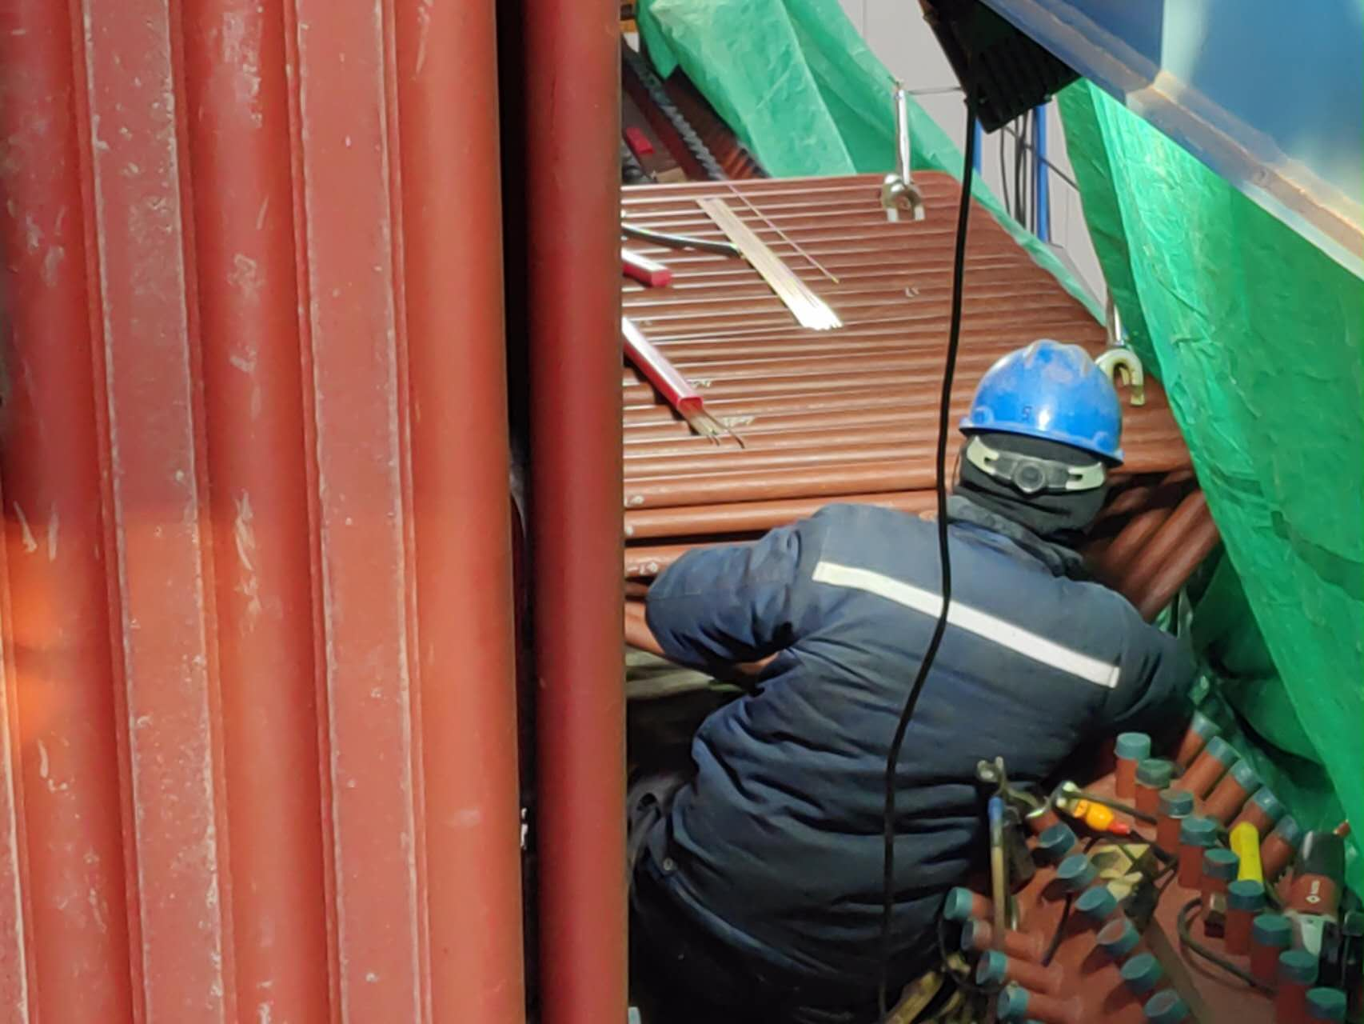
Уутат шүүлтүүрийн хайрцаг угсралт Дээд экономайзерын хоолойн гагнуур
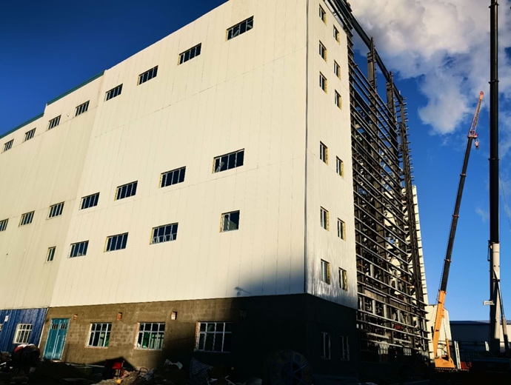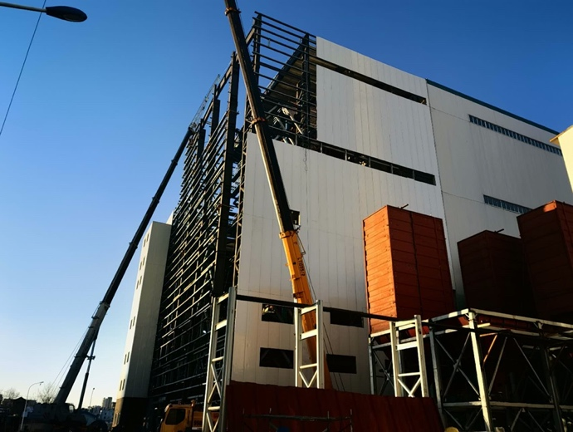
Үндсэн цехийн А тэнхлэгийн ханын хавтан болон Үндсэн цехийн С тэнхлэгийн хавтан угсралт
цонх угсралт
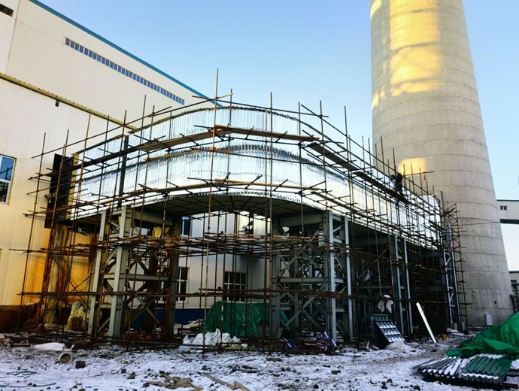 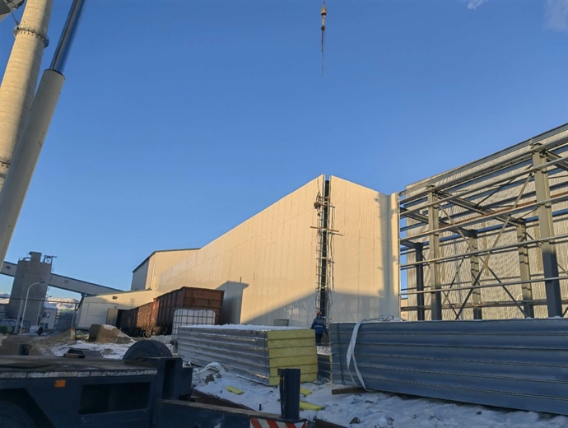Утаа сорогчийн гарах утааны хоолойн дулаалга угсралт Гэсгээх барилгынсэндвич ханын хавтан угсралт
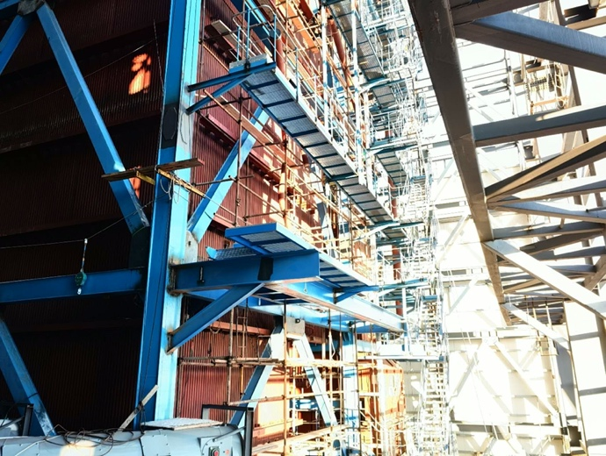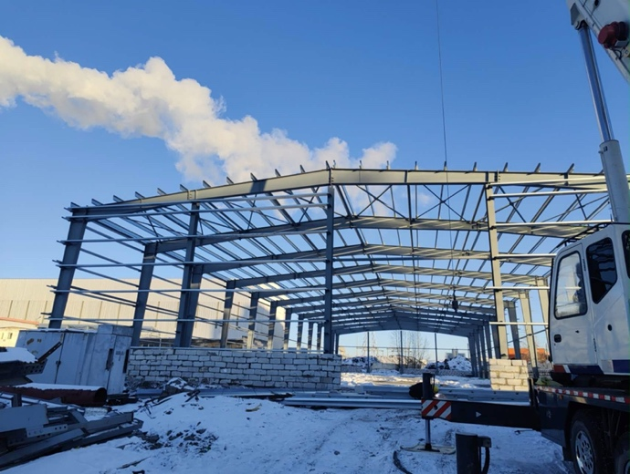
Зуухны баруун талын ажлын шат угсралт Нүүрсний агуулахын ханын С төмөр угсралт
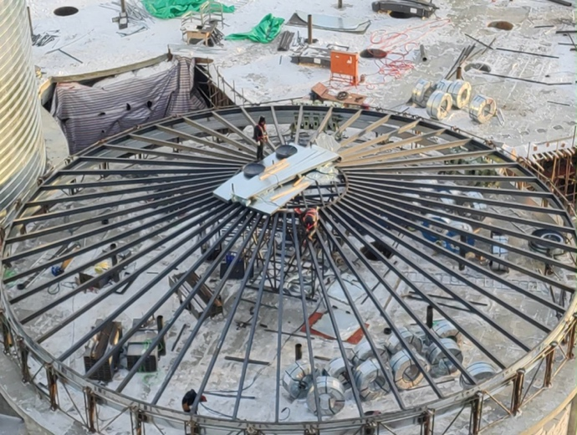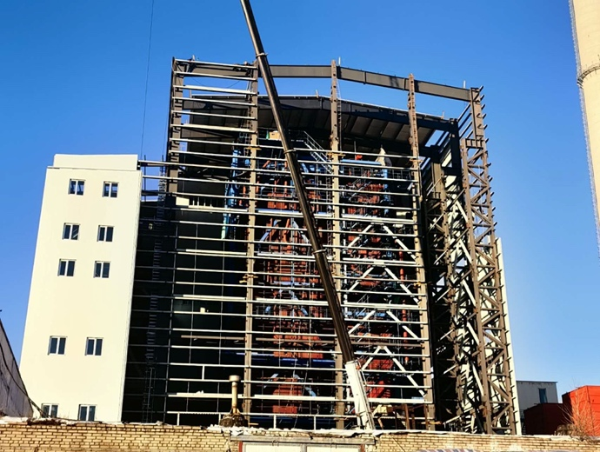
2# төмөр сило гийн дээвэр угсралт Зуухны нийт явц

